


令和２年５月１日 NO. 172
光が丘だより

コロナに負けない
施設長 吉田 幸雄
コロナの猛威が止まりません。今や日本全国に非常事態宣言が出される事態です。学校も、２度目の臨時休校となりました。『不要・不急』の外出、密閉・密集・密接の『３密』を避ける、などの行動制限がかかっています。感染経路が不明であることから、『７～８割の接触を避ける』『出勤７割の削減』と、私たちの生活に息苦しさや負担がかかっています。、子どもたちの生活にも大きな負担、相当の努力を強いています。子どもたちは、外出もできず、家族や学校の友達との交流もありません。休みの日や、ゴールデンウィークの行事も中止となり、園の中だけでの生活を余儀なくされています。しかし、感染の恐れを持ちながら、命を守るための努力を続ける医療従事者や日々の暮らしを支えるために働いている人たちがいます。未来の自分たちを守り、未来の世界を守るために私たちができることは、自分の健康・生命を守り、友達や周囲の人を守り、社会の一員としてコロナに打ち勝つための努力を続けることだ、ということを子ども達と一緒に考えながら生活していきたい、と思っています。
『今の地球のみんなが戦っているのは、ウイルスという目に見えない手ごわい敵だ。でも、みんなを助けるために戦っている人がたくさんいるんだ。今はみんなで力を合わせる時、コロナに負けないように』と、ウルトラマンは言っています。そして、『ウルトラの五つの誓い』である、（１）頑張って家にいること （２）きちんとうがいをすること （３）手を洗うときは好きな歌を一つ歌い終わるまで手を洗い続けること （４）自宅でできる体操などで体をしっかり動かすこと （５）（大人へ）出来ることを続けて絶対に負けないこと、とメッセージを送っています。その他にも「星野源さんの歌に合わせた動画の配信」や、「上を向いて歩こう―歌のリレー」「義援金活動」「医療従事者への医療物資の寄贈」などの善意の輪が広がっています。光が丘学園にも「マスクや消毒液の寄贈」や不自由な生活に少しでもの潤いのため「お菓子などの寄贈」「服の寄贈」など心温まるとても素敵なお心遣いをいただいています。


困難が世界を覆い、いつになったら終わるのか、先の見えない不安を感じています。しかし、これだけは言えます。絶対にこの苦境を乗り越えることができます。明けない夜はなく、冬の後には必ず春が待っています。人類の英知を傾けた努力を世界中が行っています。だから、目の前のやるべきことに集中したいと思っています。自分のために、友達のために、周囲の人のために頑張りたいと思っています。当たり前のことをしっかりと行い、「できるんだ」という気持ちを持って、子どもたちにやればできる＝努力という才能を輝かせていきたい、と思っています。そして、空の青さ、山の緑。鳥の啼き声。咲く花や吹く風の爽やかさ。両手を広げて、胸いっぱいに自然を感じる穏やかな日常が戻ってくる日を待っていきたいと思っています。

休校中の過ごし方
凧作り…うまく飛んだかな？ 小学生と高校生でサッカー
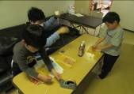
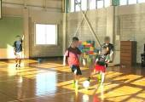

朝９時半から年齢に合わせて学習時間を設定し、席の間隔を広くとって宿題や課題に取り組んでいます。学習後はスポーツをしたりペーパークラフトなど工作をして過ごしています。昼食後にはそれぞれゲームやパソコンも楽しんでいます。

高校生は自転車整備のお手伝いも
小学生は体育館、中学生は居室、高校生は食堂で学習しています 幼児さんはお庭遊びやおさんぽへ してくれています さすが！◎
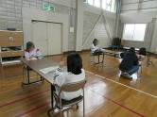
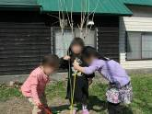
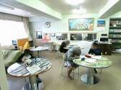
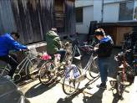




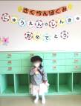
Sくん お誕生日会
好きなケーキを買って園内でお祝い。お友達に囲まれて楽しく過ごしました。小学生最後のお誕生日会。自分でできることも増え、また一つお兄さんになりました☺

Hくん お誕生日会
誕生日会の準備からお部屋のお友達が協力してくれて壁画や手紙を作ってくれました。誕生日会では大好きなナゲットを食べたり、みんなが楽しく盛り上げてくれてHくんも嬉しそうにしていました。

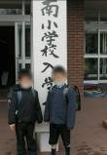

Mちゃん お誕生日会
夕食後に食堂でドーナツパーティをしました。食堂で行なったので女の子だけでなく男の子からもお祝いされ、嬉しく楽しい時間でした。来年こそはピザを食べに行きたいと話すMちゃんでした。

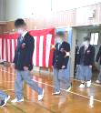

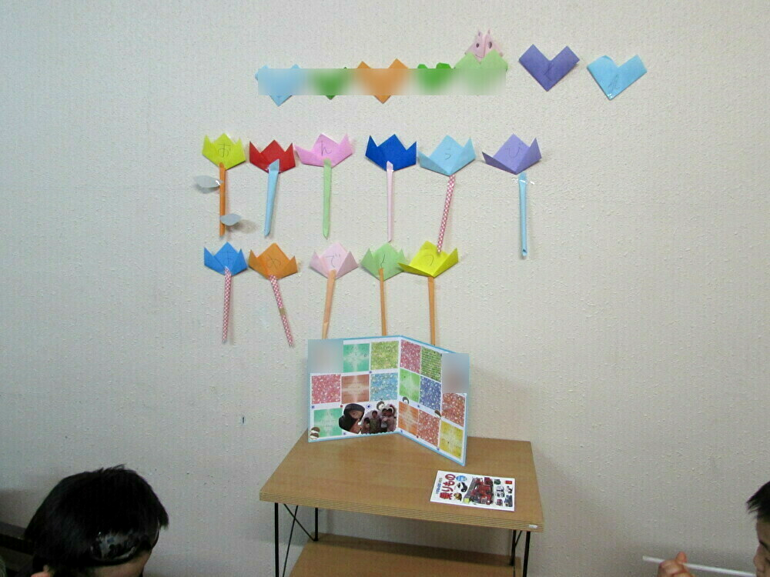
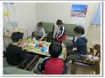





女子グループ ・・・・ 先生
4月から女の子を担当させていただくことになりました・・・・です。子ども達が笑顔いっぱいの生活を送れるように頑張ります。どうぞよろしくお願いします。
男子グループ担当 ・・・・先生
この度、指導員としてお世話になることになりました・・・・と申します。まだまだ不慣れな点は多いですが、早く園の生活に馴染めるよう精一杯がんばります。どうぞよろしくお願い致します。

写真削除

写真削除

幼児グループ担当 ・・・・ 先生
4月から新しく光が丘学園の職員になりました、・・・・です。歌うことや演劇、絵を描くことなどが好きです。幼児グループですが、学園の皆さんとたくさん話して仲良くなりたいです。よろしくお願いします。

幼児グループ担当 ・・・・先生
4月1日から幼児グループ担当として働かせて頂いております・・・です。子どもたちが元気に明るく楽しく安心して暮らせるよう先生方と協力しながら頑張っていこうと思っております。どうそ宜しくお願いします。

写真削除

写真削除




空知南組の皆様
５月行事予定
1日（金） 光陵中開校記念日 23日（土） 誕生日会
3日（日） 憲法記念日 25日（月） 光陵中夏服開始
4日（月） みどりの日 27日（水） 避難訓練
5日（火） こどもの日 31日（金） 駒沢幼稚園誕生会
6日（水） 振替休日
たくさんのご寄贈ありがとうございました
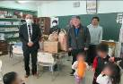


ご厚志 ご寄贈など 感謝申し上げます（４月１日～３０日）
（ご芳名もれをお許しください)
ビクトリア観光 様 コープさっぽろ 様 Air Drive 三嶋大輔 様 株式会社 ホリ 様
ダスカジャパン株式会社 様 空知南組 様 阿弥陀寺 様 飽津泰史 様 泉田成子 様 川口紀子 様 河内克彰 様 中嶋 仁 様
清水 滋子 様 阿弥陀寺 岩見沢中央ライオンズクラブ 様

